S
OMPI/EC/QUI/01/INF/1
ORIGINAL: Español
FECHA: 26 de junio de 2001
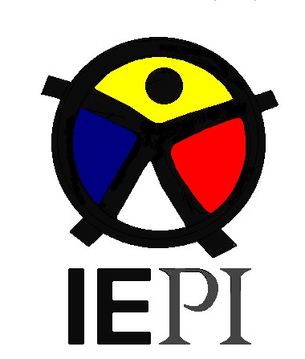 | 
INSTITUTO ECUATORIANO  DE LA PROPIEDAD INTELECTUAL (IEPI) | ORGANIZACIÓN MUNDIAL  DE LA PROPIEDAD INTELECTUAL
SEMINARIO REGIONAL DE LA OMPI SOBRE PROPIEDAD INTELECTUAL Y COMERCIO ELECTRÓNICO EN AMÉRICA LATINA
organizado por
la Organización Mundial de la Propiedad Intelectual (OMPI)
en cooperación con
el Instituto Ecuatoriano de la Propiedad Intelectual (IEPI)

Quito, 7 de noviembre de 2001
PROGRAMA PROVISIONAL
preparado por la Oficina Internacional de la OMPI

9.00 Inauguración:

Representante del Gobierno de Ecuador
Representante de la Organización Mundial de la Propiedad Intelectual (OMPI)
9.30 Tema I
El impacto del comercio electrónico en la propiedad intelectual.

Conferenciante: Sr. José Massaguer Fuentes, Profesor de Derecho Mercantil, Facultad de Derecho, Universidad Pompeu Fabra, Barcelona, España
10.15 Pausa

10.45 Tema II
El Comercio electrónico y la propiedad intelectual en el Ecuador: situación actual y perspectivas

Conferenciante: A ser designado por el IEPI

11.30 Tema III
El comercio electrónico y el derecho de autor. La aplicación a nivel nacional de los Tratados de la OMPI sobre Internet

Conferenciante: Sr. Mihály Ficsor, Director, Centro de Tecnología Informática y Propiedad Intelectual (CITIP), y Profesor, Universidad
Pázmány Péter, Budapest

12.45 Pausa para el almuerzo

14.45 Tema IV
Las marcas en Internet

Conferenciante: Sr. José Massaguer Fuentes

15.30 Pausa

15.45 Tema V
La solución de controversias relacionadas con el comercio electrónico

Conferenciante: Sr. Marcelo Di Pietro Peralta, Administrador Principal de Programa, Oficina de Cooperación para el Desarrollo para América Latina y el Caribe, OMPI, Ginebra

16.30 Clausura

19.00 Recepción ofrecida por la OMPI

[Fin del documento]

